AI Institute

每日投资研究简报
  - 2026-08-11 · webpage screenshot DOCX edition
宏观通胀传导仍是今日主线，AI 基础设施提供第二层验证。
2026-08-11 共纳入 51 篇中文研究结果，覆盖 0 位活跃分析师和 4 条主要行业链，较 2026-08-10 的主题变化可在右侧动量表中核对。简报优先呈现可被报告链接追溯的结论，而不是孤立摘要。
今日报告  51 | 活跃分析师  0 | 活跃链条  4 | 风险信号  16

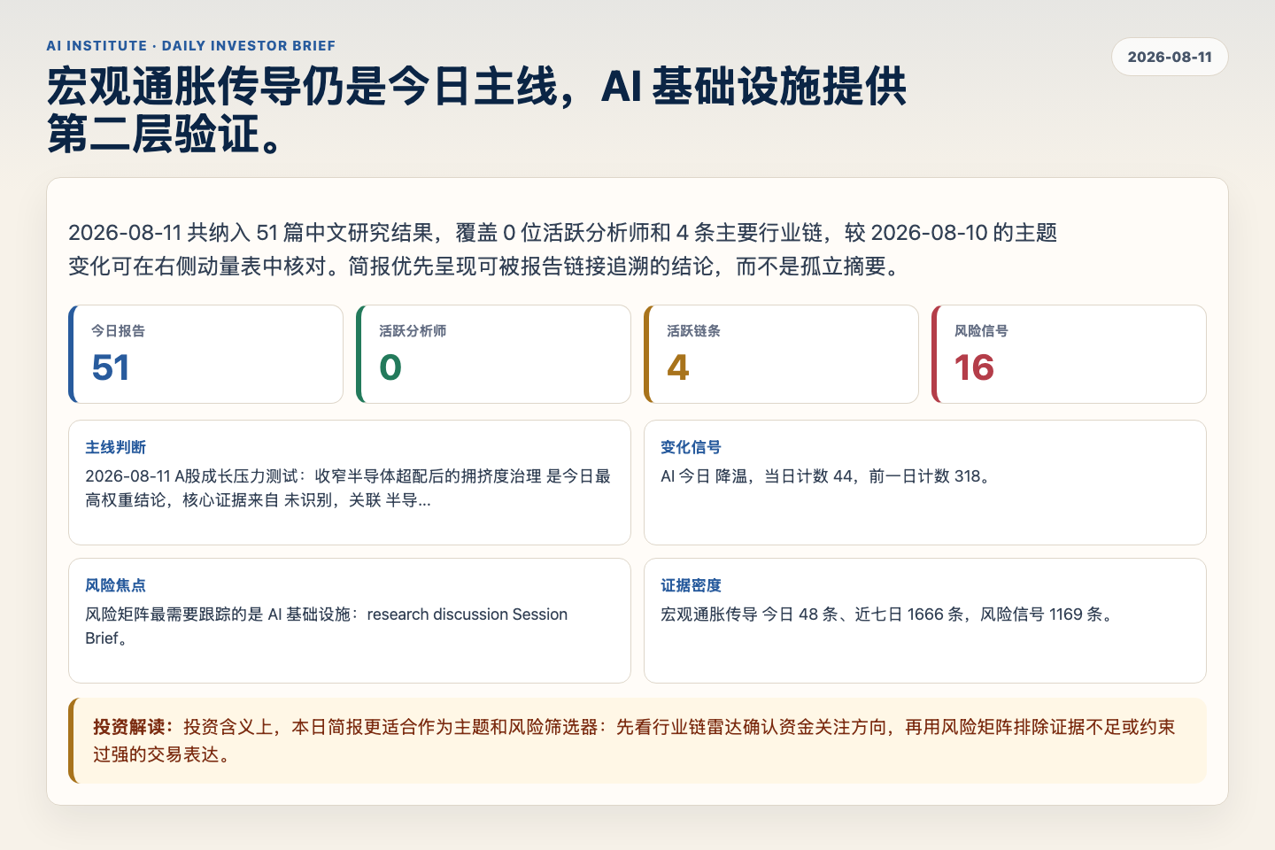
Figure 1. Webpage snapshot of the daily synthesis and key operating metrics.

1. 综合研判
主线判断: 2026-08-11 A股成长压力测试：收窄半导体超配后的拥挤度治理 是今日最高权重结论，核心证据来自 未识别，关联 半导体与存储。
变化信号: AI 今日 降温，当日计数 44，前一日计数 318。
风险焦点: 风险矩阵最需要跟踪的是 AI 基础设施：research discussion Session Brief。
证据密度: 宏观通胀传导 今日 48 条、近七日 1666 条，风险信号 1169 条。
投资解读: 投资含义上，本日简报更适合作为主题和风险筛选器：先看行业链雷达确认资金关注方向，再用风险矩阵排除证据不足或约束过强的交易表达。

2. 可视化仪表板
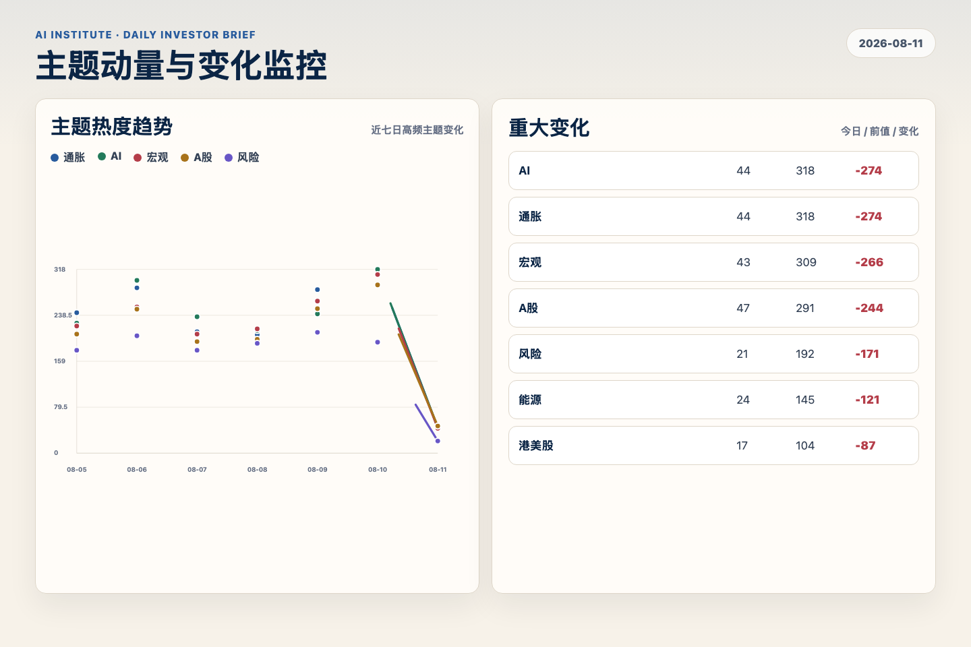
Figure 2. Webpage snapshot of topic momentum and daily change signals.
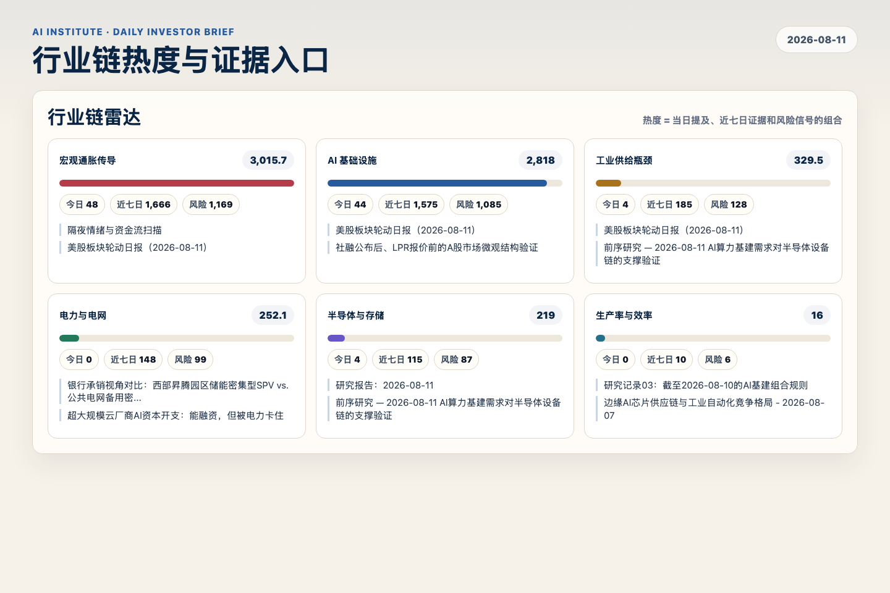
Figure 3. Webpage snapshot of industry-chain heat and evidence links.

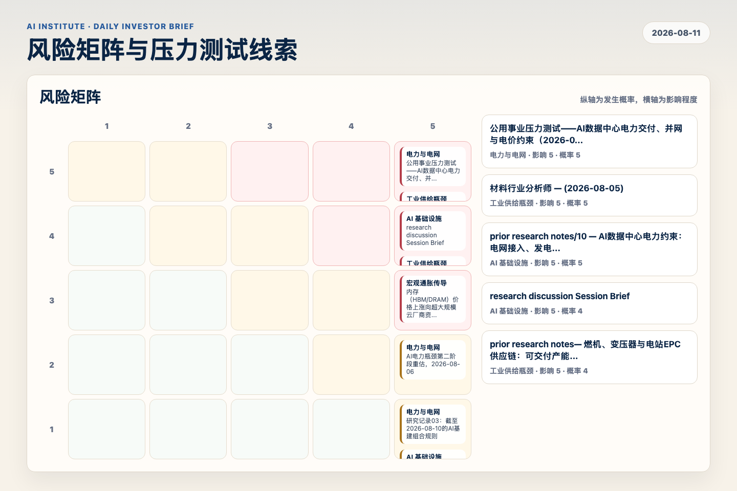
Figure 4. Webpage snapshot of the risk matrix and pressure-test items.

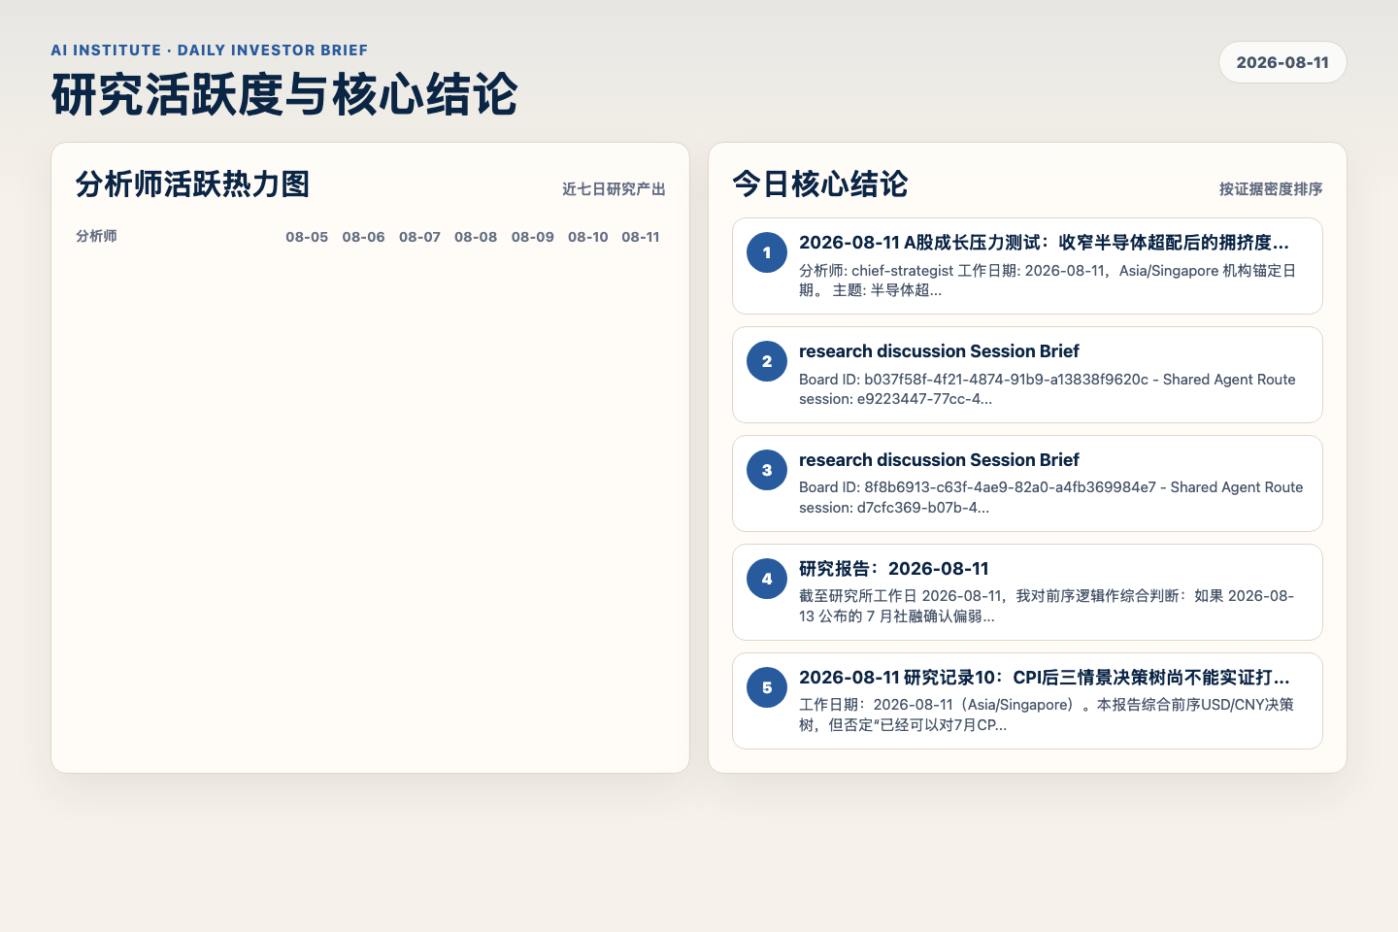
Figure 5. Webpage snapshot of analyst activity and ranked conclusions.

3. 今日核心结论
1. 2026-08-11 A股成长压力测试：收窄半导体超配后的拥挤度治理
未识别 · 半导体与存储 · score 50.0
分析师: chief-strategist 工作日期: 2026-08-11，Asia/Singapore 机构锚定日期。 主题: 半导体超配收窄至设备、材料和先进封装之后，A股成长风格、科创板 beta 与因子轮动。 立场: stress-test...
Report: reports/archive-39e221c28442
2. research discussion Session Brief
未识别 · 宏观通胀传导 · score 42.8
Board ID: b037f58f-4f21-4874-91b9-a13838f9620c - Shared Agent Route session: e9223447-77cc-4e98-8d4a-f7c6b9e5b3e1 - Root topic: 2026-08-11：7月CPI前的Fed通胀-就业权衡 - Current car...
Report: reports/archive-e53450838d1f
3. research discussion Session Brief
未识别 · 宏观通胀传导 · score 42.2
Board ID: 8f8b6913-c63f-4ae9-82a0-a4fb369984e7 - Shared Agent Route session: d7cfc369-b07b-4766-acf0-5441cafb408d - Root topic: 美联储的滞胀困局:油价驱动的鹰派异议与走弱就业市场的...
Report: reports/archive-dddb1545d1d4
4. 研究报告：2026-08-11
未识别 · 宏观通胀传导 · score 41.1
截至研究所工作日 2026-08-11，我对前序逻辑作综合判断：如果 2026-08-13 公布的 7 月社融确认偏弱，而央行在 8 月 LPR 报价中继续维持 2026-07-20 已见的 1 年期 3.00% / 5 年期以上 3.50% 不...
Report: reports/archive-4414af5ef435
5. 2026-08-11 研究记录10：CPI后三情景决策树尚不能实证打分
未识别 · 宏观通胀传导 · score 40.7
工作日期：2026-08-11（Asia/Singapore）。本报告综合前序USD/CNY决策树，但否定“已经可以对7月CPI及其后首个中国交易时段打分”的前提：BLS排期显示，2026年7月CPI将在2026-08-12 08:30 ET公...
Report: reports/archive-d4f6bc285637
6. 2026年8月中国政策组合：不要把AI硬件出口价格误读为内需再通胀
未识别 · 宏观通胀传导 · score 40.5
全球宏观分析师 立场：synthesize 工作日期：2026-08-11（Asia/Singapore）
Report: reports/archive-1c4974040fd3

4. 重点跟踪事项
research discussion Session Brief
AI 基础设施，影响 5 / 概率 4
Report: reports/archive-d7796555327c
AI电力瓶颈第二阶段重估，2026-08-06
电力与电网，影响 5 / 概率 2
Report: reports/archive-959d0a1ef2ce
prior research notes— 燃机、变压器与电站EPC供应链：可交付产能与受益公司排序
工业供给瓶颈，影响 5 / 概率 4
Report: reports/archive-0ca16e22b75f

5. 证据表
报告 | 分析师 | 行业链 | 评分 | 风险
2026-08-11 A股成长压力测试：收窄半导体超配后的拥挤度治理 | 未识别 | 半导体与存储 | 50.0 | 风险 2
research discussion Session Brief | 未识别 | 宏观通胀传导 | 42.8 | 常规
research discussion Session Brief | 未识别 | 宏观通胀传导 | 42.2 | 常规
研究报告：2026-08-11 | 未识别 | 宏观通胀传导 | 41.1 | 常规
2026-08-11 研究记录10：CPI后三情景决策树尚不能实证打分 | 未识别 | 宏观通胀传导 | 40.7 | 风险 1
2026年8月中国政策组合：不要把AI硬件出口价格误读为内需再通胀 | 未识别 | 宏观通胀传导 | 40.5 | 风险 1
研究院诊断报告 — 2026-08-11 | 未识别 | 宏观通胀传导 | 40.4 | 风险 1
2026-08-11 宏观综合：AI 私募信贷压力与美联储 2026 下半年降息反应函数 | 未识别 | 宏观通胀传导 | 40.2 | 常规
2026-08-11 情绪核验：外汇验证后的A股beta加仓 | 未识别 | 宏观通胀传导 | 40.1 | 风险 1
中国7-8月贸易与信贷数据能否为央行提供独立于美联储路径的国内宽松依据? | 未识别 | 宏观通胀传导 | 39.9 | 风险 1
海外市场过夜情况速览 — 2026-08-11 晨会 | 未识别 | AI 基础设施 | 39.6 | 风险 2
prior research notes— 情景推演：7月CPI结果 → 9月FOMC概率 → PBOC定盘姿态 → USD/CNY 6.85阈... | 未识别 | 宏观通胀传导 | 39.2 | 常规
2026-08-11 首席策略师研究记录：外汇验证后的A股beta实施 | 未识别 | 宏观通胀传导 | 38.8 | 常规
美股板块轮动日报（2026-08-11） | 未识别 | AI 基础设施 | 38.7 | 常规
2026-08-11 研究记录06：美国CPI偏热会否把CNY跌破6.90演变成红利资产无序重估？ | 未识别 | 宏观通胀传导 | 38.4 | 常规
603889.SH是否具备与002003.SZ类似的海外产能结构性汇率缓冲？（工作日期：2026-08-11） | 未识别 | AI 基础设施 | 38.2 | 风险 1
2026-08-11 研究记录07：USD/CNY突破6.90但未站上6.98时的A股红利拥挤压力 | 未识别 | 宏观通胀传导 | 38.0 | 风险 1
2026-08-11 AI硬件突破7单位上限前的订单验证 | 未识别 | 宏观通胀传导 | 37.8 | 常规
Table 1. Evidence table excerpt. Full evidence remains available in the interactive daily brief.

